|  |  |
| --- | --- |
|  | **Министерство образования и науки Российской Федерации Федеральное государственное бюджетное образовательное учреждение высшего образования**  **«Московский государственный технический университет имени Н.Э. Баумана**  **(национальный исследовательский университет)» (МГТУ им. Н.Э. Баумана)** |

ФАКУЛЬТЕТ Информатика и системы управления КАФЕДРА Программное обеспечение ЭВМ и информационные технологии

**ОТЧЕТ ПО УЧЕБНО-ВЫЧИСЛИТЕЛЬНОМУ**

**ПРАКТИКУМУ**

Студент Косарев Алексей Александрович

*фамилия, имя, отчество*

Группа ИУ7-11Б

Тип практики Учебная

Название предприятия_____________________________________________

Студент  Косарев А.А.  *подпись, дата фамилия, и.о.*

Руководитель практики  Кузнецова О.В.   *подпись, дата фамилия, и.о.*

Оценка __________________________________

*2020 г.*

**Оглавление:**

1. Условие задачи……………………………………………………………………………………....3
2. Схема алгоритма………………………………………………………………………………........6
3. Описание программы…………………………………………………………………………...12
4. Код программы…………………………………………………………………………………….13
5. Результат работы…………………………………………………………………………………18
6. Заключение…………………………………………………………………………………………..19
7. Список литературы………………………………………………………………………………20

**Условие задачи «Кроссворд».**

Кроссворд состоит из сетки состоящей из белых и черных клеток, а  
так же из двух списков определений (или описаний). Первый список содержит  
определения для слов, которые пишутся слева направо в белых клетках,  
второй - для слов, которые пишутся сверху вниз. Для того чтобы разгадать  
кроссворд необходимо вписывать слова, определения которых указаны в  
списках.

Определения соответствуют сетке с помощью номеров стоящих на  
белых т.н. "возможных" клетках. Белые клетки, слева или сверху от которых стоят черные клетки или вообще нет клеток - "возможные". Другие клетки - не нумерованы. Нумерация начинается с 1 и продолжается последовательно по всем "возможным" клеткам всех строк. Ниже, на  
рисунке изображена прямоугольная кроссвордная сетка с соответствующей  
нумерацией.

Слова "по горизонтали" начинаются с белых клеток, слева от  
которых нет других белых клеток и заканчиваются белыми клетками,  
справа от которых стоят черные клетки или вообще нет клеток.

Слова "по вертикали" начинаются с белых клеток ,сверху которых  
нет других белых клеток и заканчиваются белыми клетками, ниже которых стоят черные клетки или вообще нет клеток.

Каждая белая клетка в правильно разгаданном кроссворде заполнена  
буквой.

Вы должны написать программу, которая получает в качестве  
исходных данных несколько разгаданных кроссвордов и выводит на экран  
списки слое "по горизонтали" и "по вертикали", которые составили решение кроссворда.

**Ввод.**

Ввод каждого решенного кроссворда начинается со строки, содержащей  
два целых числа r и c (1<r<=10, 1<c<=10), где r (первое число) - это количество строк, а с (второе число) - количество столбцов кроссвордной сетки. Ввод заканчивается числом 0.

**Вывод.**

Для каждого кроссворда необходимо напечатать его имя (Кроссворд №1, …№2…) и списки слов "по горизонтали" и "по вертикали". Списки должны быть напечатаны по одному слову в строке в порядке возрастания номеров соответствующих им определений.

Заголовки списков: "по горизонтали" и "по вертикали".

Если слов "по вертикали" или слов "по горизонтали" нет в кроссворде,  
то заголовки списков все равно должны присутствовать.

**Пример ввода:**

2 2  
AT  
*O  
6 7  
AIM*DEN  
*ME*ONE  
UPON*TO  
SO*ERIN  
*SA*OR*  
IES*DEA  
0

**Пример вывода:**

Кроссворд №1:

По горизонтали:

1. AT

3. O

По вертикали:

1. A

2. TO

Кроссворд №2:

По горизонтали:

1. AIM

4. DEN

7. ME

8. ONE

9. UPON

11. TO

12. SO

13. ERIN

15. SA

17. OR

18. IES

19. DEA

По вертикали:

1. A

2. IMPOSE

3. MEO

4. DO

5. ENTIRE

6. NEON

9. US

10. NE

14. ROD

16. AS

18. I

20. A

**Схема алгоритма.**

1. Функция main_process

begin

num = [[0]*len(crossword[0] for i in

range(len(crossword))]

number = 1

word = ''

startNumI = 0

startNumJ = 0

crossword[0][0] != '0'

num[0][0] = number

number += 1

Yes

for i in range(len(crossword))

for j in

range(len(crossword[i]))

crossword[i][j] != ' * '

if j == 0 and i !=0

Yes

num[i][j] = number

number += 1

word = crossword[i][j]

startNumI = i

startNumJ = j

Yes

crossword[i][j-1] == ' * '

No

num[i][j] = number

number += 1

word = crossword[i][j]

startNumI = i

startNumJ = j

Yes

j == 0

No

word = crossword[i][j]

startNumI = i

startNumJ = j

Yes

i == 0 and

j != 0

No

num[i][j] = number

number += 1

word += crossword[i][j]

Yes

crossword[i-1][j] == ' * '

No

num[i][j] = number

number += 1

word += crossword[i][j]

Yes

word += crossword[i][j]

No

crossword[i][j] != ' * ' and

(

j != len(crossword[i]) - 1 and

crossword [i][j+1] == ' * ')

or

(

j == len(crossword[i]) - 1

and

crossword[i][j] != ' * ')

Yes

No

Вывод слова(word)

и его номера

word = ''

j += 1

i += 1

word = ''

for i in range(len(crossword))

for j in

range(len(crossword[i]))

i == 0 or crossword[i-1][j] == ' * ')

(

and

crossword[i][j] != ' * '

word = crossword[i][j]

startNumI = i

startNumJ = j

k = i + 1

Yes

k != len(crossword)

crossword[k][j] != ' * '

word += crossword[k][j]

k += 1

Yes

break

No

Yes

No

No

Вывод слова(word)

и его номера

word = ''

j += 1

i += 1

end

1. Основная программа

begin

rows = ''

type(rows) != int

Ввод rows

Yes

crosswords = []

No

rows != 0

cols = ''

type(cols) != int

Ввод cols

Yes

No

a = [[] for i in

range(rows)]

for i in range(rows)

len(a[i]) != cols

Ввод a[i]

len(a[i]) != cols

Ошибка:

неправильный ввод

Yes

Yes

No

Yes

No

i += 1

crosswords.append(a)

rows = ''

type(rows) != int

Ввод rows

Yes

No

for i in

range(len(crosswords))

for j in

range(len(crosswords[i]))

b = []

for k in

range(len(crosswords[i][j]))

x = crosswords[i][j][k:k+1]

b.append(x)

k += 1

crosswords[i][j] = b

j += 1

i += 1

for i in

range(len(crosswords))

main_process(crosswords[i])

i += 1

end

**Описание программы**

Программа представляет собой алгоритм, который обрабатывает введенные строки кроссвордов. Программа определяет, где слово начинается и где заканчивается, а также номер каждого слова.

В итоге выводится пронумерованный список слов «по горизонтали», а затем пронумерованный список слов «по вертикали»

**Код программы.**

# num - матрица с номерами слов (размер такой же,

# как у обрабатываемого кроссворда)

# crosswords - массив, каждый элемент которого - кроссворд; элементы

# кроссворда - массивы из элементов строки

# crossword - элемент массива crosswords

# startNumI, startNumJ - координаты начала слова

# number - счетчик для номеров слов

# word - слово в кроссворде

# rows - количество строк кроссворда

# cols – количество столбцов кроссворда

# Функция, обрабатывающая кроссворды

def main_process(crossword):

# матрица с номерами слов

num = [[0] * len(crossword[0]) for i in range(len(crossword))]

number = 1

if crossword[0][0] != '*':

num[0][0] = number

number += 1

word = ''

startNumI = 0

startNumJ = 0

print(' По горизонтали:')

# Номера слов и слова по горизонтали

for i in range(len(crossword)):

for j in range(len(crossword[i])):

if crossword[i][j] != '*':

if j == 0 and i != 0:

num[i][j] = number

number += 1

word = crossword[i][j]

startNumI = i

startNumJ = j

elif crossword[i][j-1] == '*':

num[i][j] = number

number += 1

word = crossword[i][j]

startNumI = i

startNumJ = j

elif j == 0:

word = crossword[i][j]

startNumI = i

startNumJ = j

elif i == 0 and j != 0:

num[i][j] = number

number += 1

word += crossword[i][j]

elif crossword[i-1][j] == '*':

num[i][j] = number

number += 1

word += crossword[i][j]

else:

word += crossword[i][j]

if (crossword[i][j] != '*' and j != (len(crossword[i]) - 1)\

and crossword[i][j+1] == '*') or\

(j == len(crossword[i]) - 1 and crossword[i][j] != '*'):

print(' ', num[startNumI][startNumJ], '. ', word, sep='')

word = ''

# Слова по вертикали

word = ''

print(' По вертикали:')

for i in range(len(crossword)):

for j in range(len(crossword[i])):

if (i == 0 or crossword[i-1][j] == '*') and crossword[i][j] != '*':

word = crossword[i][j]

startNumI = i

startNumJ = j

k = i + 1

while k != len(crossword):

if crossword[k][j] != '*':

word += crossword[k][j]

k += 1

else:

break

print(' ', num[startNumI][startNumJ], '. ', word, sep='')

word = ''

# Основная программа

print('Введите количество строк и столбцов (через Enter),'

' а затем строки кроссворда или 0 для завершения ввода.')

# проверка на правильность ввода

rows = ''

while type(rows) != int:

try:

rows = int(input())

except ValueError:

print('Неправильный ввод! Попробуйте снова!')

# Получаем массив из кроссвордов.

# Каждый элемент массива crosswords - это массив строк каждого

# из кроссвордов

crosswords = []

while rows != 0:

# проверка на правильность ввода

cols = ''

while type(cols) != int:

try:

cols = int(input())

except ValueError:

print('Неправильный ввод!')

a = [[] for i in range(rows)]

for i in range(rows):

while len(a[i]) != cols:

a[i] = input() # ввод строки кроссворда

if len(a[i]) != cols:

print('Количество символов должно быть'

' равно {}. Попробуйте снова!'.format(cols))

crosswords.append(a)

print('Введите количество строк и столбцов (через Enter),'

' а затем строки кроссворда или 0 для завершения ввода.')

# проверка на правильность ввода

rows = ''

while type(rows) != int:

try:

rows = int(input())

except ValueError:

print('Неправильный ввод! Попробуйте снова!')

# Преобразуем массив:

# строку кроссворда меняем на массив из символов этой строки

for i in range(len(crosswords)):

for j in range(len(crosswords[i])):

b = []

for k in range(len(crosswords[i][j])):

x = crosswords[i][j][k:k+1]

b.append(x)

crosswords[i][j] = b

# Выполняем функцию main_process для каждого введенного кроссворда

for i in range(len(crosswords)):

print('Кроссворд №{}:'.format(i+1))

main_process(crosswords[i])

print()

**Результат работы.**

Рис. 1 – пример ввода, рис. 2 – пример вывода.

Рис. 1

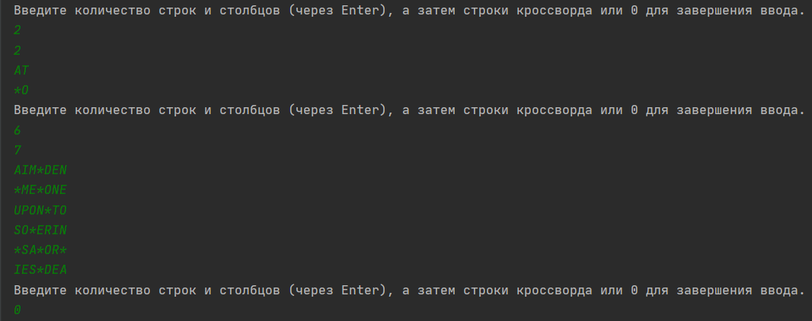

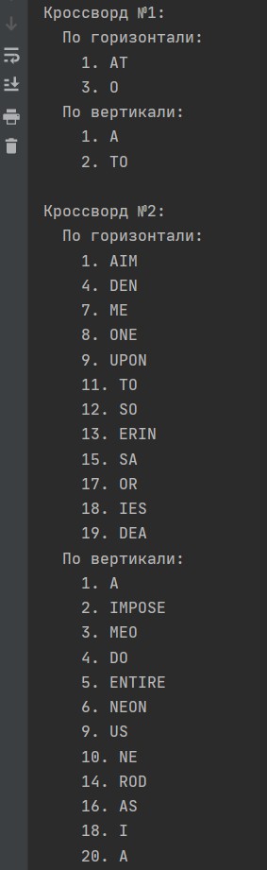

Рис. 2

**Заключение.**

В результате работы над данной задачей я научился работать с функциями и массивами на языке программирования Python. Я смог написать программу, которая выполняет поставленную задачу, а также написал отчет о проделанной работе.

**Список литературы.**

1. Лекционные материалы
2. Лутц М. Изучаем Python, 4-е издание. – Пер. с англ. – СПб.: Символ-Плюс, 2011. – 1280 с., ил.